 Colegio René Schneider Chereau

Unidad Técnico Pedagógica

***GUIA FORMATIVA NATURALEZA***

Asignatura: Ciencias Naturales Curso: 5º básico A

Fecha: 04 al 08 de mayo 2020 Docentes encargadas: Adriana Azúa y Ximena Toledo

Nombre del alumno: ________________________________________________________________________

**OA**: Describir características de los océanos y lagos: -variación de temperatura, luminosidad y presión en relación a la profundidad.

-Diversidad de la flora y fauna.

-Movimiento de las aguas, como las olas, mareas, corrientes (El Niño y Humboldt)

**Contenido**: características de olas y mareas.

**Objetivo de la clase:** Describir características de las olas y mareas.

|  |
| --- |
| ***Recordando****: Existen dos corrientes marinas importantes que pasan por las costas de nuestro país : la* ***Corriente del Niño y la corriente de Humboldt****. La primera es una corriente de* ***agua cálida*** *que favorece las precipitaciones en el norte chileno pero disminuye la cota de pesca artesanal. En cambio la corriente de* ***Humboldt es una corriente de agua fría*** *y en consecuencia una provoca una baja evaporación del agua que hace que no llueva y el clima sea templado y desértico. Además en el fondo marino las aguas frías arrastran el plancton que le sirve a los peces para alimentarse y por ende obtener una pesca abundante en ese sector.* |

Ahora debes leer con atención.

**LAS OLAS**

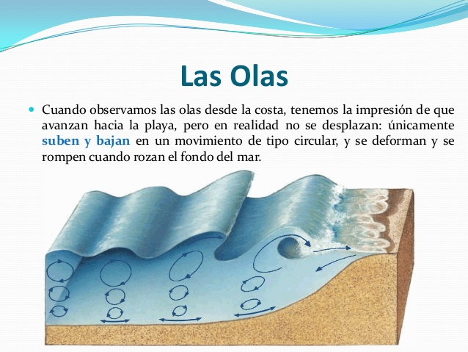Las olas son movimientos ondulares de la superficie marina producidos por **los vientos**. Cuando vemos las olas desde la costa tenemos la impresión de que avanzan hacia la playa, pero en realidad no se desplazan, únicamente **suben y bajan** en un movimiento circular y se deforman y se rompen cuando rozan el fondo marino.

**¿Cómo se forman las olas?**

Son cinco los elementos que contribuyen a la formación

de las olas :

1.- Velocidad del viento.

2.- Distancia de agua abierta que el viento tiene para soplar.

3.-Ancho del área afectada por el viento.

4.-Tiempo del que dispone el viento para soplar.

5.- Profundidad del agua.  
  
 **PARTES DE LAS OLAS**

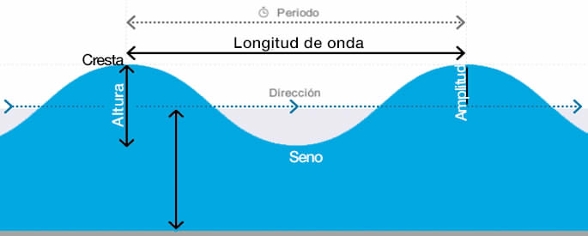 La parte más alta de una ola es su **cresta**, y la parte más profunda de la depresión entre dos **olas** consecutivas se llama **valle** o **seno**. A la distancia entre dos crestas se le denomina longitud de onda (λ) y a la diferencia de altura entre una cresta y un **valle** se le llama altura (H) de la **ola**. La Dirección es el punto del horizonte de donde viene la ola. Igual que el viento.

**¿QUÉ SON LOS TSUNAMIS?**

Un tsunami es **una ola o un grupo de olas** de gran **energía** que se producen cuando algún fenómeno extraordinario desplaza verticalmente una masa de **agua**, generalmente ocasionada por un sismo o

Terremoto submarino.

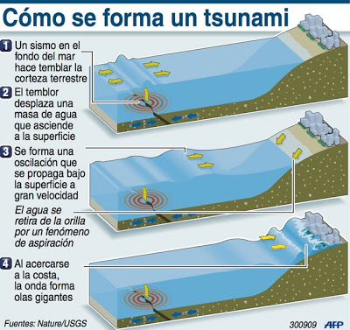

**LAS MAREAS**

Las mareas son movimientos periódicos del ascenso y descenso de la superficie de las aguas y son causadas por la **atracción gravitacional del Sol y la Luna**. Existen dos tipos de mareas:

**MAREAS VIVAS**

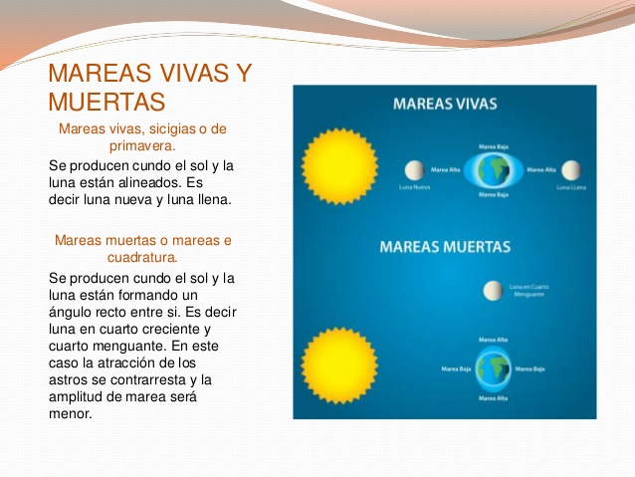Se producen cuandoel Sol y la Luna están alineados. Es decir la Luna nuevay la luna llena.Las mareas son mas altas.

**MAREAS MUERTAS**

Se producen cuando el Sol y la Luna están formando un ángulo recto entre sí. Es decir la luna en cuanto

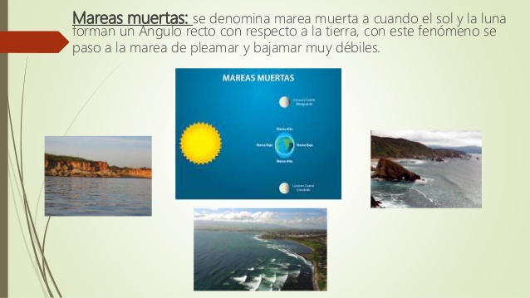Creciente y cuarto menguante .En este caso la atracción de los astros se contrarresta y la amplitud de la marea será menor.

|  |
| --- |
| ***RETROALIMENTACIÓN***:  **Las grandes porciones de agua en nuestro planeta experimentan movimientos como**  **1.- Las OLAS: producidas por el viento.**  **2.- Las MAREAS: generadas por los efectos de la fuerza de gravedad de la Luna y el Sol.**  **3.- Las CORRIENTES MARINAS: Comportamientos de las aguas que en Chile provocan corrientes cálidas(del Niño) y frías como la de Humboldt**. |

Ahora, responde a las siguientes preguntas:

1.- ¿Qué pueden provocar los tsunamis?

________________________________________________________________________________________________________________________________________________________________________

2.- Si tuvieras que explicar el fenómeno de **LA FORMACIÓN DE LAS OLAS** ¿Cómo lo explicarías?¿Podrías hacer un experimento para explicarlo?

________________________________________________________________________________________________________________________________________________________________________

____________________________________________________________________________________

**Envía tu guía resuelta al correo:** [**x.galveztoledo@gmail.com**](mailto:x.galveztoledo@gmail.com)

**Fecha de envío: Lunes 11 de mayo**